2018-03-02

Pressmeddelande

Ny direktflyglinje till Shanghai med China Eastern från Stockholm Arlanda Airport
Antalet långdistansförbindelser från Stockholm Arlanda Airport fortsätter att öka när China Eastern startar den första direktflyglinjen mellan Stockholm och Shanghai den 16 juni i sommar. Det finns en hög efterfrågan på direkttrafik till och från Kina, både inom näringslivet och bland privatresande. Flyglinjen gör det även enklare att resa vidare i Asien från China Easterns flygplatsnav Shanghai, Pudong Airport.

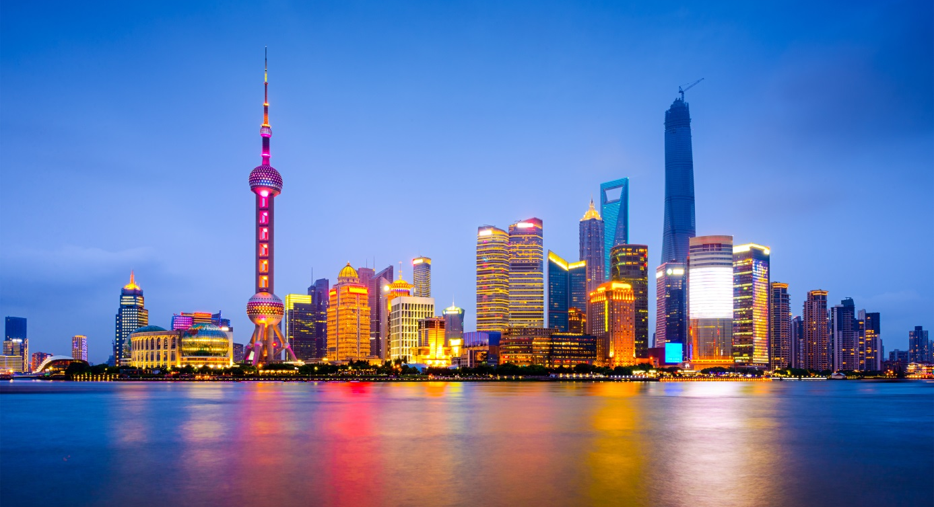
Shanghai får nu direktflyg från Stockholm Arlanda Airport. Foto Shutterstock.

Kina är en viktig handelspartner för Sverige. Under 2017 växte exporten med 27 % jämfört med 2016 till 58 506 miljoner kronor och importen växte med 7 % och uppgick till 59 626 miljoner kronor. Med det växande affärsutbytet och handeln mellan Sverige och Kina är behovet stort av ytterligare tillgänglighet och transportmöjlighet mellan länderna.

Kina är en viktig marknad för svenska företag, med drygt en tredjedel av etableringarna i Shanghaiområdet. Höghastighetståg ger dessutom god tillgänglighet till en stor del av regionen och till flygplatsen. Shanghai är även ett stort nav för China Eastern, vilket innebär fler valmöjligheter och en ökad tillgänglighet för vidare resa i Asien Shanghai är även den största flygfraktsmarknaden för svenskt exportgods.

Sedan 2013 har 20 nya långdistanslinjer etablerats på Stockholm Arlanda Airport. Det finns en hög efterfrågan på direkttrafik till och från Kina, både inom näringslivet och bland privatresande
Flygtrafiken mellan Kina och Sverige har under de senaste tio åren dubblerats och knappt 200 000 resenärer reser årligen mellan länderna.

Med start den 16 juni kommer China Eastern att flyga den nya direktlinjen mellan Stockholm och Shanghai fyra gånger i veckan med en ny A330-200 (med 262 säten). China Eastern har en av världens yngsta flygplansflottor med en medelålder av 5,3 år och är Kinas näst största flygbolag.

– Det är mycket glädjande att det nu kommer att finnas en direktflyglinje mellan Stockholm och Shanghai. Kina är en viktig och växande handelspart, samtidigt som kinesiska turister är drivande i den starka utvecklingen inom svensk besöksnäring. Därför är China Easterns etablering viktig för både tillväxt och jobbutveckling, säger Sveriges närings- och innovationsminister Mikael Damberg.

– Kina är en oerhört viktig exportmarknad för Sverige och i Shanghaiområdet finns många etableringar. Den nya direktlinjen mellan Stockholm Arlanda Airport och Shanghai är därför av stor betydelse för svenskt näringsliv och kommer även att bidra till att göra Sverige och Stockholm mer attraktivt för det växande antalet kinesiska besökare, säger Jonas Abrahamsson, vd och koncernchef för Swedavia.

– Det är oerhört glädjande för hela stockholmsregionen och alla svenska företag som har kontor i Shanghai att China Eastern har bestämt sig för att börja flyga från Stockholm till Shanghai. I och med den nya flyglinjen så kopplas två viktiga tillväxtstäderna i hop närmare varandra, vilket förhoppningsvis leder till en ännu större handel emellan städerna, säger Karin Wanngård, Finansborgarråd för Stockholms stad.

Connect Sweden med partners som Visit Sweden och inte minst Stockholm Business Region har spelat en viktig roll för etableringen av den nya direktlinjen till Shanghai.

För mer information, kontakta Swedavias pressjour på telefon 010-109 01 00 eller press@swedavia.se

Swedavia är en koncern som äger, driver och utvecklar 10 flygplatser i hela Sverige. Vår roll är att skapa den tillgänglighet som Sverige behöver för att underlätta resande, affärer och möten. Nöjda och trygga resenärer är grunden för Swedavias affär. Swedavia är världsledande i utvecklingen av flygplatser med minsta möjliga klimatpåverkan. Koncernen omsätter drygt 5,7 miljarder kronor per helår och har 3 100 medarbetare.

